三坐标测量案例解读：扫描测头精确检测发动机缸盖密封面

发动机缸盖作为燃烧室密封与气门机构固定的核心部件，其精度直接决定整机性能与运行安全。其中，缸体密封面的微观形貌——包括微米级的凸起与凹坑——是决定密封效果的关键。在批量生产中，传统测量手段往往因采样密度不足或灵活性有限，难以全面捕捉缸体密封面的微观形貌特征。而三坐标测量机结合扫描测头，通过高密度扫描，在测量过程中自动采集并处理海量点云数据，直接生成包含形状、尺寸、位置公差的检测报告。

缸盖检测难点

精度达标难
缸盖底面平面度要求≤0.03mm，气门导管孔与阀座孔的同轴度误差需控制在微米级，而薄壁不规则结构导致加工变形难以预判。

检测效率低
传统人工测量需逐点校验直径、角度等 20 余项参数，单件耗时超 15 分钟，且无法实现生产现场实时反馈，等发现问题时已造成批量报废。

复杂特征测不准
斜孔、深孔等异形结构占比超 40%，常规设备难以调整至最优测量角度，导致位置度、垂直度等关键公差数据失真。
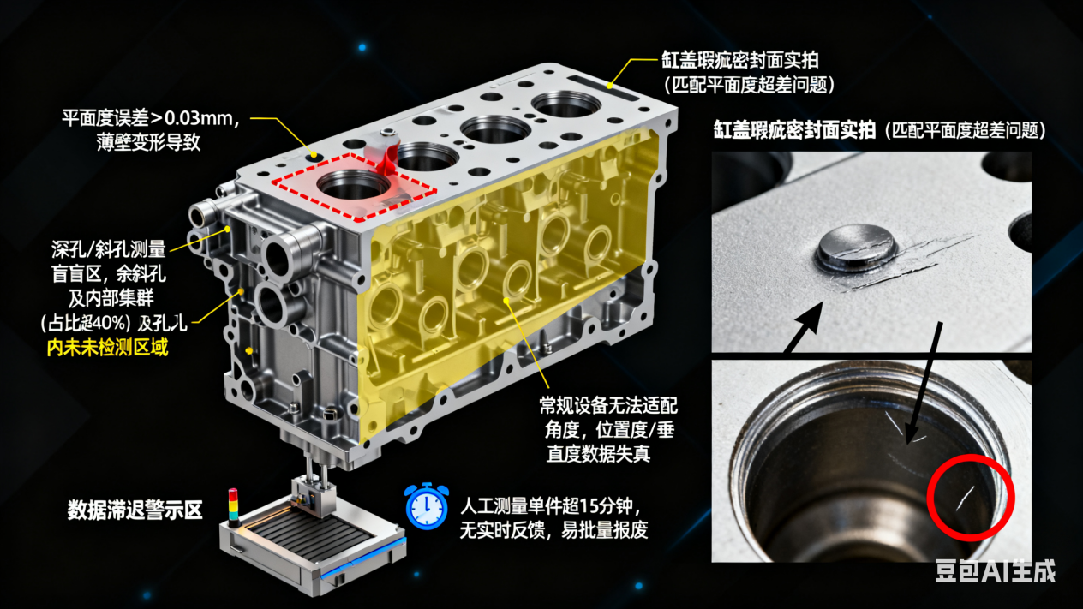

三坐标测量机的场景化检测方案

设备选型
- 型号：Mizar Silver686三坐标测量机
- 测座：ACH100S-5
- 测头：CP500S+CH-S吸盘
- 测针：D6*L75球形测针

测量要点
- 形状公差：平面度、圆度、圆柱度
- 尺寸：直径、角度
- 位置公差：垂直度、位置度

测量特点
针对密封面微观形貌的测量难题，Mizar Silver686三坐标采用自研扫描测头（每秒采集1000个数据点），确保无遗漏测量。这种高频率数据采集能力，实现了对密封面的无遗漏测量，无论是微米级的凸起还是凹坑，都能被精准捕捉和量化。
- 缸体接合面平面度测量：采用周边扫描+自由路径扫描方式，确保平面度指标稳定控制在≤0.03mm以内。
- 针对凸轮轴轴承孔，系统同步完成直径、圆度、圆柱度、垂直度及位置度等多参数一体化测量，避免因多次装夹引入误差。
- 斜孔角度测量：ACH100S-5测座以5°步幅，可旋转运行到1728个不同空间位置，能够灵活调整至最优的角度对工件特征精准测量，从而获得精确的结果，自动生成检测报告。这种全姿态测量能力，有效解决了深孔、斜壁等传统测量死角问题。
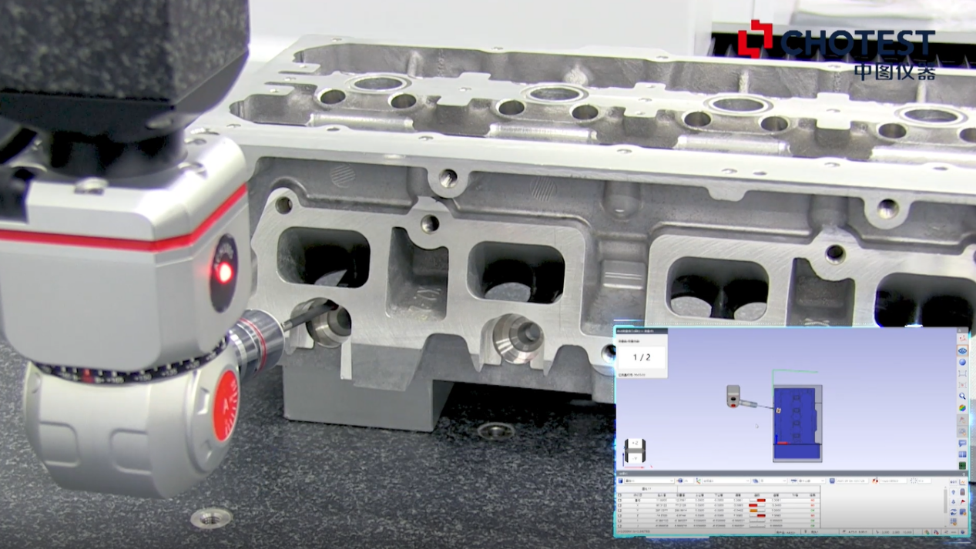
Mizar Silver686 三坐标测量机采用的 CP500S 测头与 D6×L75 球形测针组合，在保证刚性的同时，兼顾了复杂区域的测点可达性。更关键的是，设备在测量过程中自动采集并处理海量点云数据，直接生成包含形状、尺寸、位置公差的检测报告。这使得测量机不只是几何量采集的工具，更是在生产线上实时反馈加工偏差、指导工艺优化的质量决策中枢。

总结
在发动机制造企业的现场应用中，该测量方案通过高密度扫描，帮助客户将缸盖密封面的平面度波动控制在 0.03mm 以内，使发动机密封测试一次通过率提升。使得企业能够量化分析不同加工参数对密封面形貌的影响，从而反向优化铣削、研磨工艺；对于凸轮轴轴承孔，测量系统同步输出的圆度、位置度数据，与轴承装配后的异响发生率高度相关，使质量控制前置到了机加工阶段；而对于斜孔角度的精确测量，则确保了油路装配的密封性，从源头上杜绝了因角度偏差导致的渗漏隐患。
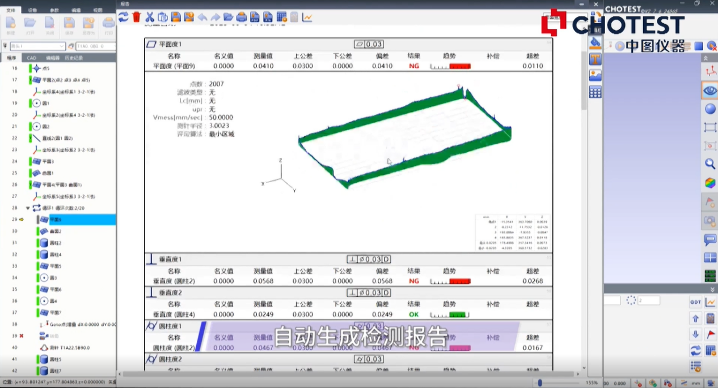
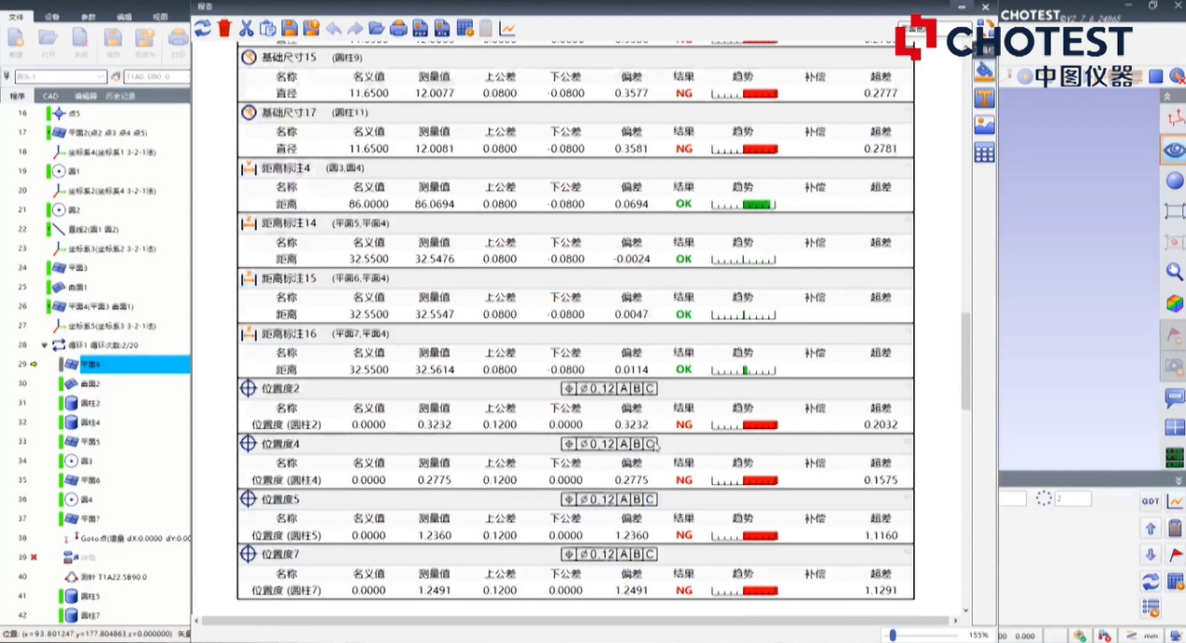

发动机制造的精进之路，始于对每一个微观形貌的精准掌控。若您正在寻求提升缸盖密封性能的可靠方案，无论是处理铸铁缸盖的深孔系测量，还是应对铝合金缸盖的变形控制，都可以了解一下我们的三坐标测量机定制化探针组合与测量程序开发的解决方案。

